< Hardver

Hardver alapok
- Szerző: Sallai András
- Copyright © 2011, Sallai András
- Szerkesztve: 2011, 2013, 2014
- Licenc: CC BY-SA 4.0
- Web: https://szit.hu

Bevezetés
A számítógépet két részre oszthatjuk.
- hardver
- szoftver
A hardver a számítógép kézzel fogható részeinek összessége.
A szoftver a hardvert működtető programok és adatok összessége.
A hardver két részre osztható:
- központi egység
- perifériák
A központ egységet háromféle képen is szokták értelmezni. Ha közbeékeljük a „feldolgozó” szót, akkor pedig csak a processzort szokás érteni alatta. Az első megközelítés szerint a központi egység a processzor és a memória. A másik megközelítés szerint a központi egység minden ami az alaplapon található. Itt megint jó kérdés, hogy bővítőkártyákkal együtt, vagy nélkülük? A harmadik megközelítés szerint minden ami számítógép házban van. Minden más periféria. Nem könnyű eligazodni, az ilyen gyorsan fejlődő „világban”. Nem tehetünk mást, minthogy vesszük az egyik megközelítést, és megállapodunk abban, hogy mi ezt használjuk.

A hardver felosztása
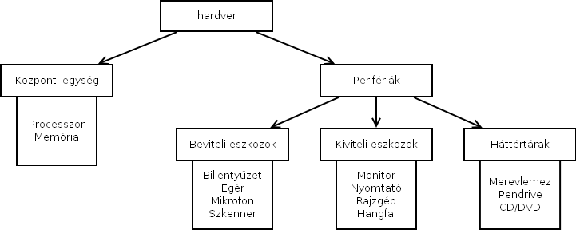
Vannak akik úgy osztályozzák a perifériákat, hogy
beviteli eszközök | kiviteli eszközök | be/kiviteli eszközök
Ez is egy jó megközelítés lehetséges.
Jó kérdés lehet, hogy hova kerül a fenti esetben a hálózati, a hang, vagy más kártya, amelyet az alaplapba illesztünk. És mi van, ha beleépítik az alaplapba?
Sorolhatjuk a fentiek alapján a központi egységbe még a következőket:
- hálózati kártya
- hangkrátya
- stb.

Központi egység
A központi egység két fő részre osztható:
- Processzor
- Memória
De ide sorolható az alaplapon az órajel generátor, a DMA vezérlő, az északi híd, a déli híd.

Perifériák
A Perifériákat csoportosítani szoktuk az adatáramlás iránya szerint:
- Beviteli eszközök
- Kiviteli eszközök
- Be- és kiviteli eszközök

Be- kiviteli eszközök
- Merevlemez
- Pendrive
- Hajlékonylemez
- CD-író
- DVD-író

A számítógép sematikusan
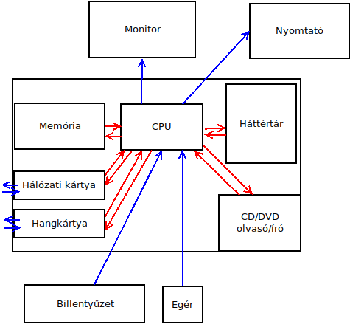

Processzor (CPU)

A processzorról
A számítógép „agya”, amely beolvassa, értelmezi az utasításokat, számításokat végez, vezérel.

A processzor felépítése
A processzor részei
ALU | Arithmetic and Logical Unit - Aritmetikai és Logikai Egység
FPU | Floating Point Unit - Lebegőpontos műveleteket végző egység
AGU | Address Generation Unit - Címszámító egység
CU | Control Unit - Vezérlőegység
Regiszter | Register - Gyorselérésű memória
Buszvezérlő | A regisztert és más adattárolók közötti buszrendszert irányítja
Cache | Gyorsítótár
Az első Intel alapú processzorok nem tartalmaztak FPU-t. Ma már minden processzor része.

Utasításkészlet
- RISC (Reduced Instructions Set Computer) leegyszerűsített, rövid utasítások
- CISC-et (Complex Instructions Set Computer) több és hosszabb utasítás
Először RISC processzorokat alkalmaztak, aztán CISC. Később a CISC bonyolultsága miatt, visszatértek a RISC-re. Ma már keverednek a technológiák.

Szóhossz
A processzor szóhossza meghatározza mekkora számokkal képes számolni. A szóhossz a regiszterekben elhelyezhető számok nagyságával megegyezik.
A 16 bites processzor regisztereibe a legnagyobb elhelyezhető szám 16 bites, azaz 2 byte nagyságú. 32 bites processzor esetén 4 byte-os számokkal tudunk dolgozni, stb.
16 bites | 2 byte
32 bites | 4 byte
64 bites | 8 byte
Manapság egyre több 64 bites számítógép. A 64 bit kihasználásához azonban olyan operációs rendszerre van szükség, amely ezt képes kihasználni.
Például a Debian GNU/Linux rendszerből 64 bites gép esetén az AMD64 kódnevű telepítőt kell választani. Ha Intel processzorunk van, akkor is. A 32 bites változat az i386 kódnéven található meg.

Regiszterek

Regiszterek típusai
- Akkumulátor-regiszter
- Adatszámláló regiszter
- Utasításregiszter
- Utasításszámláló regiszter
- Bázis(cím)regiszter
- Indexregiszterek
- Állapotregiszterek, vezérlő regiszterek
- Veremmutató regiszter (Stack Pointer)

Az Intel processzor regiszterei
A regiszterek tulajdonképpen gyors elérésű memóriák.
Egy 16 bites processzor regiszterei:
- Általános célú regiszterek
  - AX, BX, CX, DX
- Szegmens regiszterek
  - CS - Code Segment - Kódszegmens
  - DS - Data Segment - Adatszegmens
  - ES - Extra Segment - Extraszegmens
  - SS - Stack Segment - Veremszegmens
- Index regiszterek
  - SI - Source Index - Forrásindex
  - DI - Destination Index - Célindex
- Egyéb
  - BP - Base Pinter - Bázismutató
  - Flag regiszter
  - IP - Instruction Pointer - Utasításmutató
A 32 bites regiszterek nevei elé egy „E” betűt szokás tenni:
EAX, EBX, ECX, EDX
A 64 bites regiszterek nevei elé egy „R” betűt szokás tenni:
RAX, RBX, RCX, RDX

Hűtés
- léghűtés
- vízhűtés

Intel alapú processzorok
- 1971 mikroprocesszor 4 bites Intel 4004

Buszok
A buszok központi egységet kötik össze a bővítményekkel és a külső perifériákkal. A belső egységeket az „északi-híd” néven ismert áramkör vezérli. A külső egységeket a „déli-híd” néven ismert áramkör vezérli.

Belső buszvezérlés

Aktuális
- PCI Express, kártyabővítési lehetőség
- PCI, Egyéb kártyabővítési lehetőség
- SATA, merevlemezek számára

Elavult
- ATA (helyette: SATA)
- AGP (helyette PCI Express)
- VLB - VESA Local Bus (helyette: AGP)
- ISA (elavult kártyás bővítőhelyek a PC-ben, ipari számítógépekben még használatos)

Külső buszvezérlés
- USB
- FireWire
- eSATA
- SCSI

HDD, memória, cache és CPU
A programokat a merevlemezen tároljuk, de a processzor futtatja. A kettő között nagyon nagy a sebességbeli különbség. A merevlemez nagyon lassú a processzorhoz képes. Ugyanakkor a tárolókapacitásuk fordítottan arányos. A processzorban nagyon kevés a hely. Egy processzor egyszerre egyetlen utasítást képes tárolni.
A fentiek miatt a programok futtatáskor egy sor köztes memórián mennek keresztül. Amikor elindul egy program, vagy az egész része, vagy a főbb moduljai betöltődnek a memóriába. Ekkor már futó programként emlegetjük. A memória és a processzor közötti még mindig nagy a sebesség és a tárolókapacitásbeli különbség. E gyorsabb végrehajtás érdekében átmeneti tárakat iktatnak a processzor és a memória közzé. Ebből legfeljebb 3 szokott lenni, L1 cache, L2 cache, L3 cache.
Az L1 cache a leggyorsabb, így ebből kerülnek a processzorba az utasítások.


